Hướng dẫn tạo tài khoản Zalo Official Account cho các UBND xã, phường, thị trấn

Bước 1: truy cập địa chỉ https://oa.zalo.me/chuyendoiso

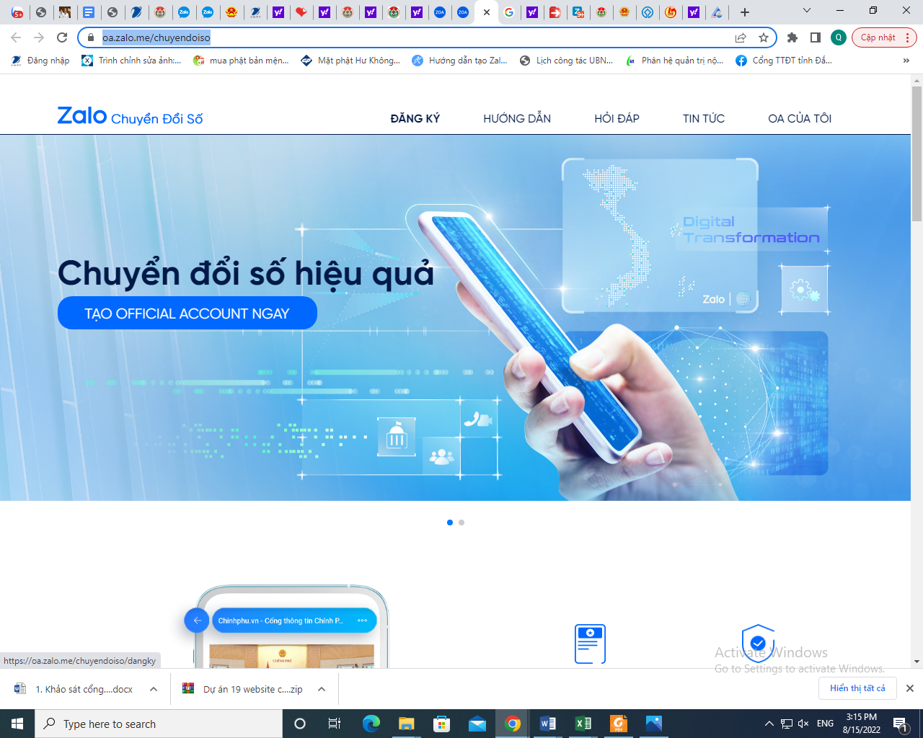

Bước 2: nhấp chuột vào tạo Official Account ngay

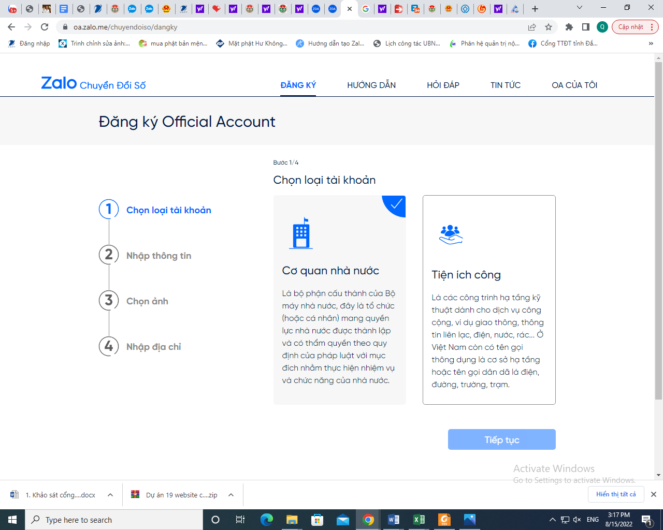

Bước 3: Nhấn tiếp tục

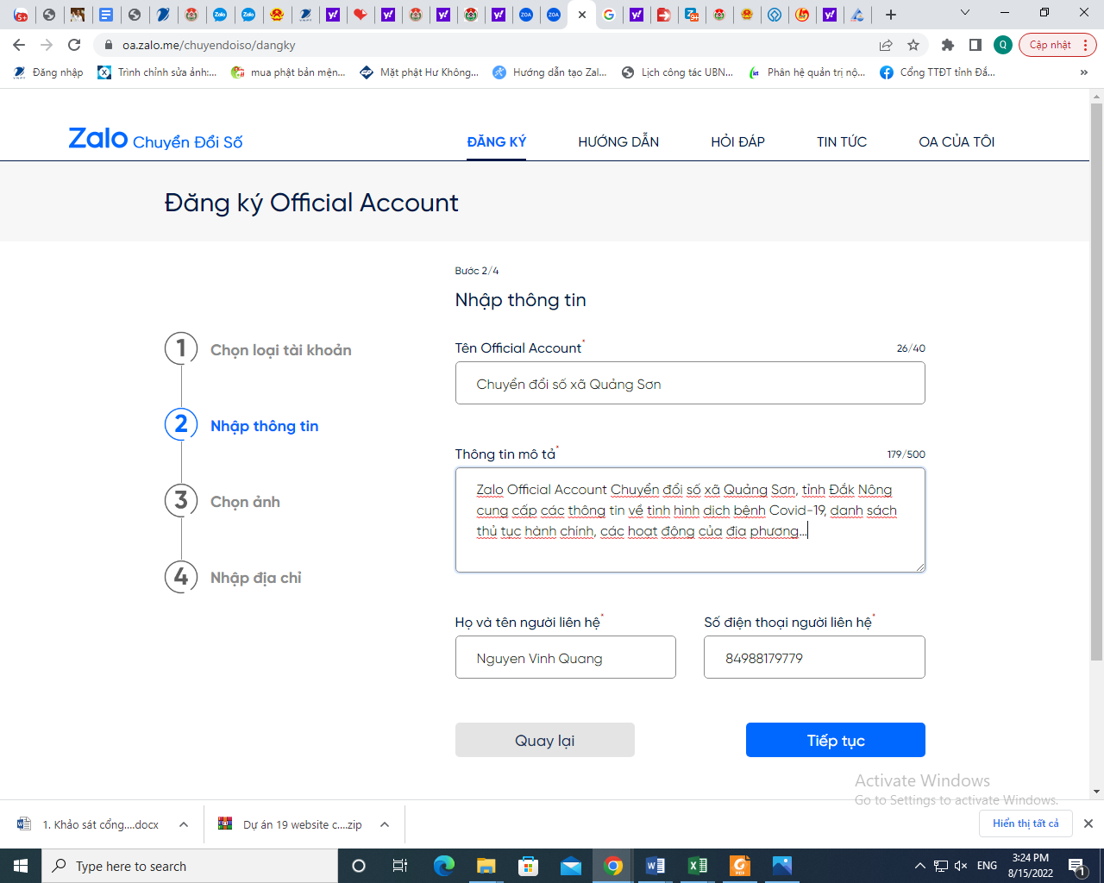

Bước 4: điền thông tin tên Official Account sau đó nhấn tiếp tục
Ví dụ:
- Xã Quảng Sơn điền thông tin Chuyển đổi số xã Quảng Sơn
- Thông tin mố tả điền: Zalo Official Account Chuyển đổi số xã Quảng Sơn, tỉnh Đắk Nông cung cấp các thông tin về tình hình dịch bệnh Covid-19, danh sách thủ tục hành chính, các hoạt động của địa phương…
- Họ tên người liên hệ, số điện thoại người liên hệ điền thông tin cán bộ trực tiếp quản lý Zalo Official Account của đơn vị
Bước 5: Chọn ảnh bìa, ảnh đại diện cho Zalo Official Account của đơn vị nhấn tiếp tục
Chú ý:
- Đối với ảnh bìa Dung lượng ảnh tối da 1MB, kích thước tối thiểu 320 x 180px. Hỗ trợ định dạng jpeg, png

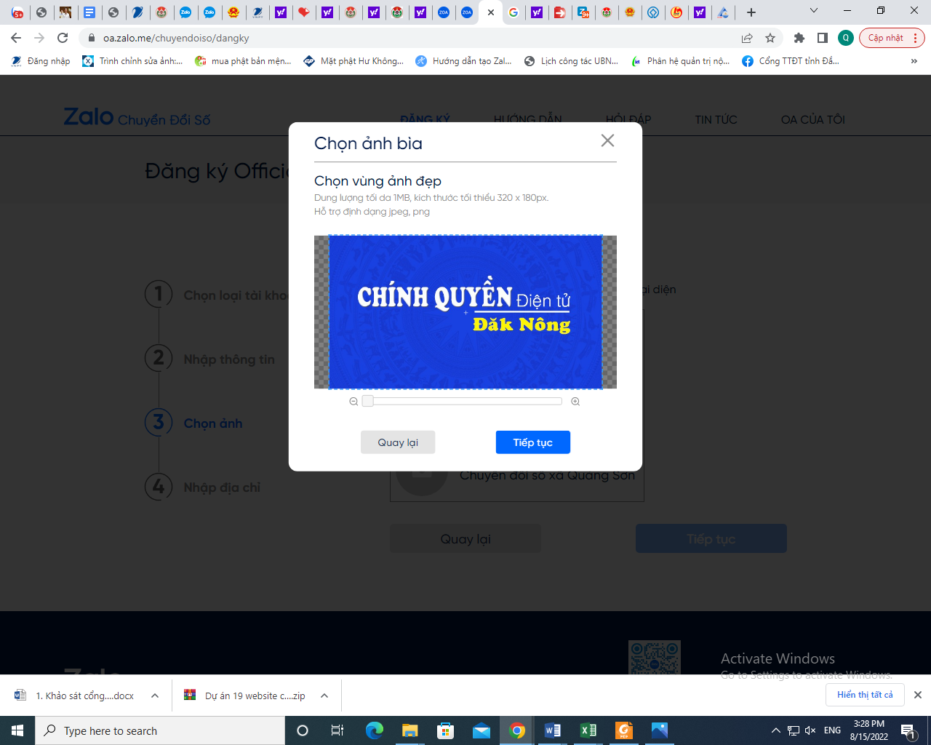

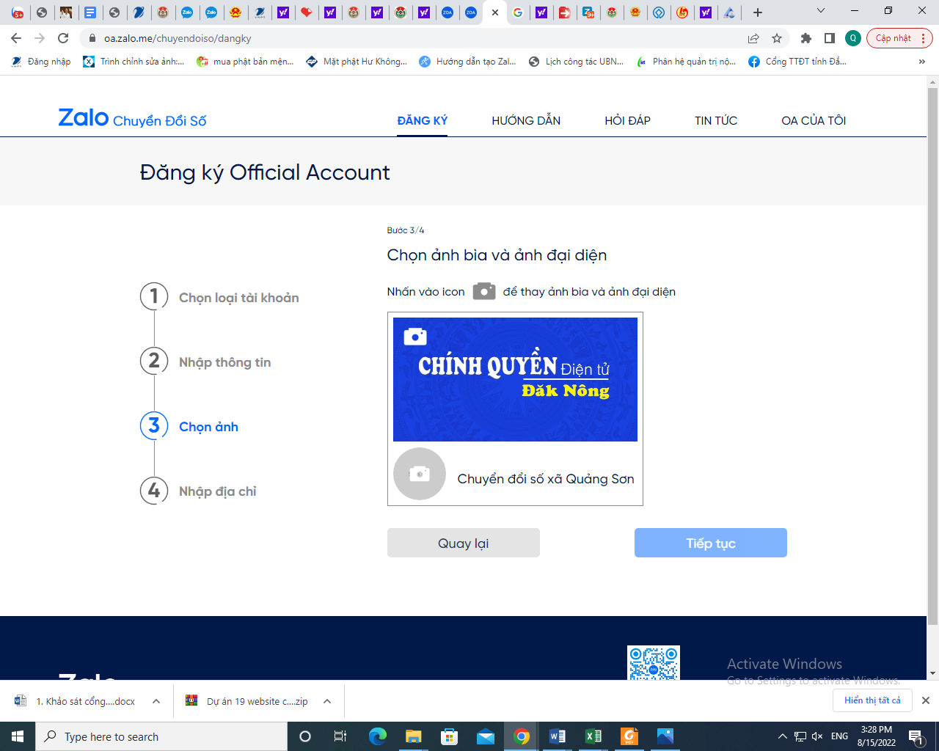

- Đối với ảnh đại diện Dung lượng tối da 1MB, kích thước tối thiểu 150 x 150px. Hỗ trợ định dạng jpeg, png.

- 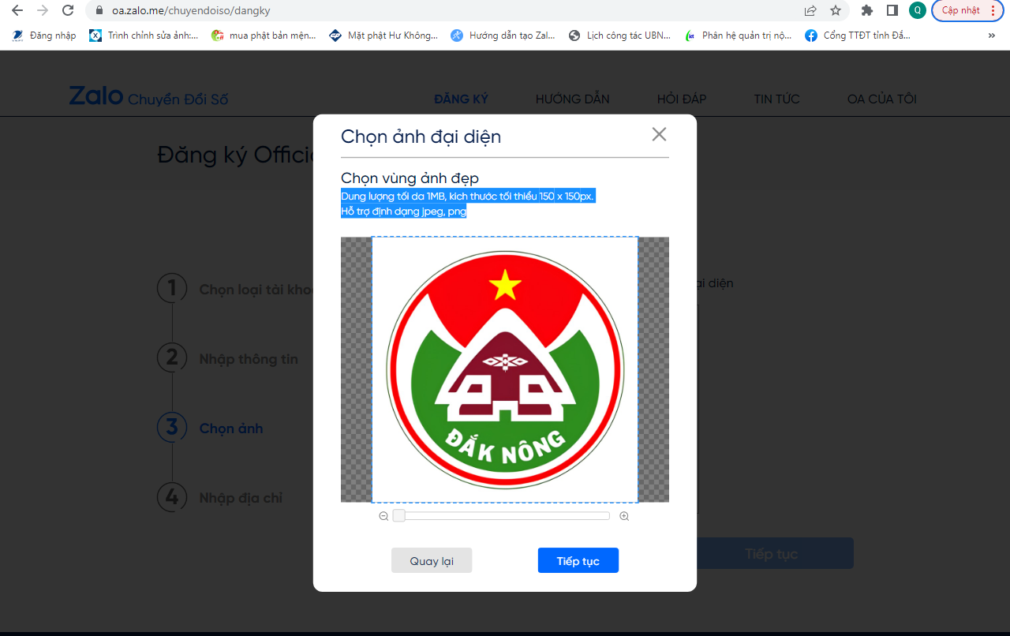

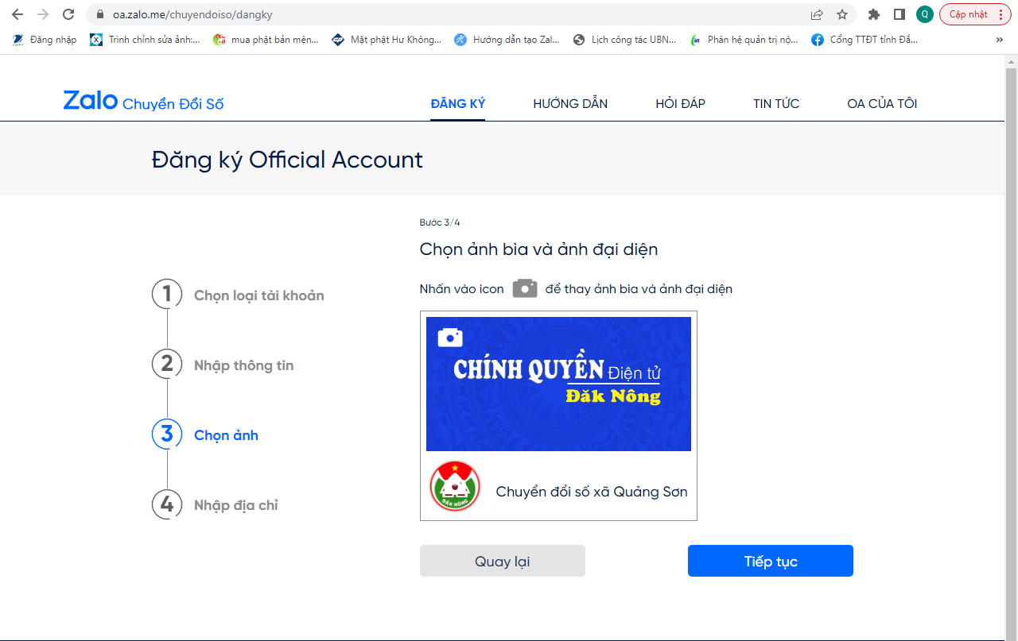

Bước 6: Nhập thông tin địa chị nhấn hoàn tất

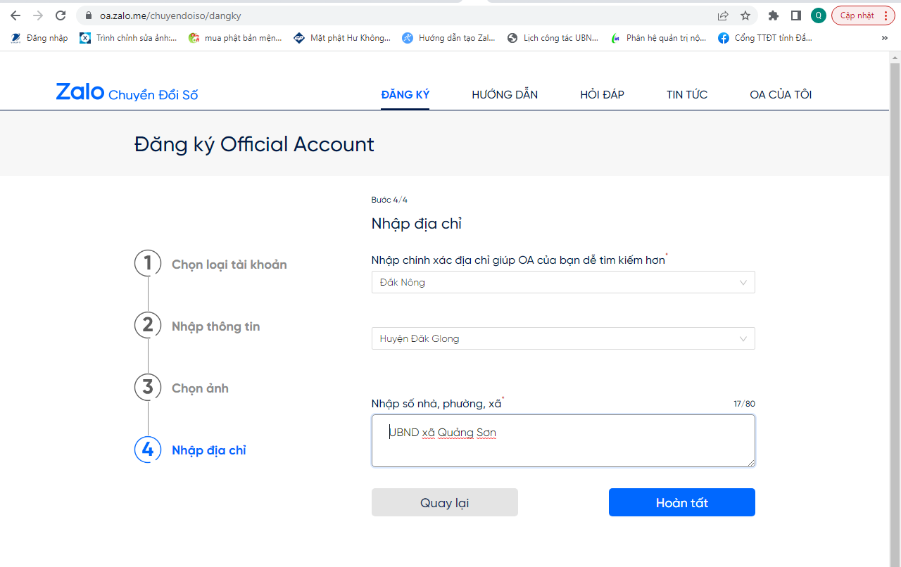
Bước 7: Điền thông tin vào công văn mẫu gửi Sở Thông tin và truyền thông tổng hợp gửi bộ phận Zalo để xác thực tài khoản.

